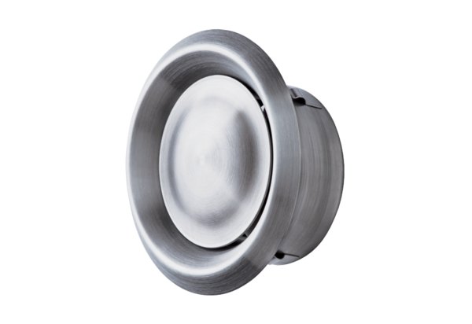Zawór talerzowy, stal szlachetna TM-V2A 12Opakowanie jednostkowe: 1 sztukaAsortyment: C
Numer artykułu: 0151.0375Producent: MAICO

